196. HOUTHEM 11,8km
www.wandelgidszuidlimburg.com

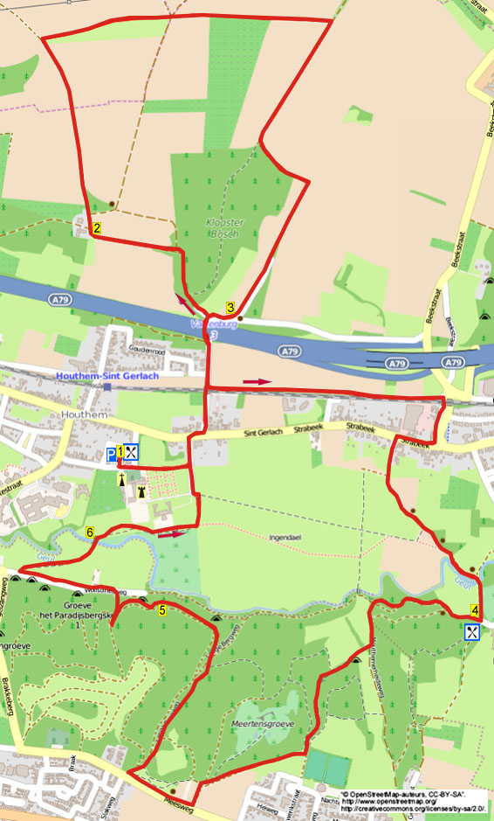

Autor: Jos Wlazlo
Das Autorenrecht dieses Textes sowie das Datenbankrecht liegen einzig und alleine beim Autor. Kein Auszug aus dieser Wanderung darf ohne die Genehmigung des Verfassers kopiert, vervielfältigt oder veröffentlicht werden.

Wandern mit einer Pause in einem gemütlichen Café: www.kroegjesroute.nl
Diese Wanderung mit Steigungen geht durch den Bergse Heidewald und das Naturgebiet Ingendael in Richtung Klosterwald. Sie erreichen auch das Chateau St. Gerlach. Am Punkt 4 können Sie im Chalet Tivoli eine Pause einlegen.

Startpunkt: Café De Holle Eik, Baron de Selysstraat 4 Houthem.

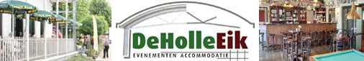

GPS-Abstand: 11800 m Höhenunterschied: 75 m Laufzeit: 2.30 St.



196. HOUTHEM 11,8km

1. Mit dem Rücken zum Café gehen Sie L. An der T-Gabelung ebenfalls L. Laufen Sie an der Kirchenmauer vorbei und bleiben GA (gelb/schwarz) auf dem Fußweg durch den Prinses Juliana Park. Meiden Sie Seitenwege und bleiben GA. [Rechts sehen Sie das Château Sint Gerlach. Das war früher ein Kloster für adelige Damen. Gestiftet in 1200 erhielt es den namen St. Gerlach. Im Hotel haben bereits wichtige, weltbekannte Leute übernachtet u.a. in 1991 der ehemalige Präsident von Frankreich, François Mitterrand, und in 2005 der ehemalige Präsident der Vereinigten Staaten, George Bush. Ebenso der Popstar Bruce Springsteen (2012) und die Rolling Stones (2014), die im Pinkpop-Festival auftraten.] Am Asphaltweg mit Schlagbaum gehen Sie L (gelb) in die Kastanienallee nach oben. [Wenn Sie hier am Schlagbaum GA über den Grasweg bleiben, dann kommen Sie nach 100 m an den Gerlachusbrunnen (erstmals erwähnt in 1227). Der heutige Steinbrunnen datiert aus rund 1700.] An der T-Gabelung an der Vorfahrtstraße gehen Sie R. Nehmen Sie den ersten Weg L (Vouwerstraat/schwarz/gelb). Ignorieren Sie Seitenwege und bleiben GA unter die Eisenbahn- und Autobahnbrücke durch. An der T-Gabelung nach der Autobahnbrücke gehen Sie L (gelb/blau) aufwärts an einem Wegekreuz vorbei. Meiden Sie den Waldweg rechts. Der Asphaltweg wird zu einem Schotterweg. Am 3-Sprung vor dem Regenwasserbehälter Kloosterbosch Noord gehen Sie L.
2. Meiden Sie oben am Fachwerkhaus den Seitenweg links. Direkt danach am 3-Sprung wandern Sie GA (gelb). Folgen Sie einige Zeit dem Feldweg. (Sie wandern hier über das Plateau von Schimmert.) Nehmen Sie vor der Hochspannungsleitung den ersten Feldweg R (gelb). Am 5-Sprung mit Feldkreuz GA (blau). (Etwas weiter sehen Sie links den Wasserturm von Schimmert.) An der T-Gabelung gehen Sie R (schwarz). Sie passieren einen allein stehenden hohlen Eichenbaum. (Hier sehen Sie links den Aussichtsturm Wilhelmina in Valkenburg. Bei klarem Wetter können Sie ebenfalls den 133 m hohen Fernsehturm im Aachener Wald sehen.) Der Pfad biegt vor dem Waldrand nach links und etwas weiter nach rechts. (Abwärts gehend sehen die höher gelegenen Kirche in Berg.)
3. Unten an der T-Gabelung mit Bank drehen Sie nach R (schwarz/blau) in den Asphaltweg und gehen abwärts. Am 3-Sprung gehen Sie L unter die Autobahnbrücke hindurch. Meiden Sie Seitenwege rechts. Direkt vor der Eisenbahnbrücke gehen Sie L. Dies wird ein Feldweg. Folgen Sie diesem Weg ca. 800 m parallel an der Bahnlinie Maastricht-Heerlen. Am Ende dieses Feldwegs drehen Sie nach R (schwarz) unter die Eisenbahnbrücke durch. (Links sehen Sie die einzige Talbrücke der Niederlande.) Unten am Kreisverkehr R (schwarz). Es geht nach Strabeek rein. Nach 100 m an der Hl. Familie-Kapelle (1894) gehen Sie L (Klaterstraat). Der Weg wird zum Feldweg. Meiden Sie Seitenwege rechts. Am 3-Sprung mit Bank R (gelb/grün) über die weiße Göhlbrücke. (Die 58 km lange Göhl, der schnellst strömende Fluss der Niederlande, entspringt im belgischen Weiler Lichtenbusch bei der deutschen Grenze. Der Fluss mündet in die Maas in der Nähe von Bunde gegenüber dem Weiler Voulwames.)
4. Am 4-Sprung mit Wegekreuz und Chalet Tivoli (1934) (eine schöne Rastgelegenheit mit Terrasse) gehen Sie R (gelb/grün). Am breiten 3-Sprung mit einem Baum in der Mitte gehen Sie L (gelb) nach oben. (Wenn Sie hier 30 m GA gehen, haben Sie schöne Aussicht auf die mäandernde Göhl.) Meiden Sie den Treppenpfad links. Am 3-Sprung R (blau) (Sie verlassen also hier die gelbe Route.) Meiden Sie Seitenwege und folgen geraume Zeit GA dem steigenden Waldweg. Oben am 4-Sprung GA. Direkt danach gehen Sie am Holztor durch das Klapptor und dann direkt am großen Infoschild Bergse Heide/Ingendael R über den schmalen Pfad am Waldrand entlang. (Links sehen Sie das Dorf Vilt. Etwas weiter sehen Sie rechts unten die ehemalige Kiesgrube Meertens. Durch die warme und beschützte Lage und die offene karge Vegetation ist es ein apartes Gebiet in der Bergse Heide.) Am folgenden Holztor mit stählernem Klapptor gehen Sie L über den Feldweg. Am Asphaltweg R über den Asphaltpfad. (Sie laufen hier über den Rand vom links gelegenen Plateau von Margraten.) Meiden Sie an zwei Picknickbänken den Seitenweg rechts. Etwas weiter geht es nach Berg rein. Aufpassen! Gehen Sie direkt am großen Holztor und dem Infoschild R (blau/rot) durch das Klapptor und Sie kommen wieder ins Naturgebiet Bergse Heide/Ingendael. Laufen Sie jetzt im breiten Pfad abwärts in Richtung Geuldal. Meiden Sie den Seitenweg rechts. (10 m weiter sehen Sie rechts unten das ehemalige Kneipen-Fußballfeld, genannt 't Kuupke.). Am 3-Sprung drehen Sie nach L (blau/rot) weiterhin nach unten. Am 4-Sprung L (rot) nach oben.
5. Folgen Sie längere Zeit dem Pfad an der Waldböschung vorbei. Am 4-Sprung gehen Sie R (rot) in den hohlen Waldweg nach unten. Dort L über den schmalen Asphaltweg. Am Schlagbaum und Viehrost vor dem Hotel Brakkeberg nehmen Sie R (grün/schwarz) das Klapptor, gehen ins Naturgebiet Ingendael rein und folgen dem breiten Grasweg. [Schauen Sie nach 50 m kurz nach hinten und Sie sehen das höher gelegene, denkmalgeschützte, ockerfarbene, in Mergel errichtete Hotel Schloss Geulzicht (1918). Das war ursprünglich eine Privat-Wohnung.] Wo der breite Grasweg endet (auf Höhe des rechts gelegenen freistehenden Hauses), gehen Sie L und überqueren die Göhlbrücke (Kloasterbrökske).
6. Nach der Brücke gehen Sie R und direkt danach L, etwas weiter gehen Sie am Rosengarten (Hintergarten) vom Chateau St. Gerlach vorbei. Wandern Sie GA an der Buchenhecke entlang. Meiden Sie Klapptore links. Gehen Sie weiterhin GA am Zaun entlang. Am 4-Sprung von Graswegen am Kanalrohr gehen Sie L weiter durch das Naturgebiet, links steht der Zaun. Meiden Sie den Grasweg rechts. Am 4-Sprung drehen Sie nach L durch das Klapptor. Am Asphaltweg R (schwarz). Am Schlagbaum gehen Sie L (schwarz/gelb). Meiden Sie Seitenwege und folgen dem Weg GA durch den Prinses Juliana Park. An der Kanone verlassen Sie wieder den Park. (Die Kanone wurde hier in 1999 hingestellt aus Anlass der 400-Jahr-Feier der Schützengesellschaft St. Martinus aus Houthem St. Gerlach. Wenn Sie auf dem Klinkerweg direkt nach L gehen, kommen Sie zur schönen Sint Gerlachus-Kirche aus 1720 mit der prächtigen barocken Ausstattung. Das müssen Sie gesehen haben! Sie können bei dieser Gelegenheit auch die Schatzkammer von St. Gerlachus besuchen.) Wandern Sie jetzt kurz GA über den Klinkerweg. Nehmen Sie den ersten Weg R und Sie erreichen wieder das Café, den Sponsor dieser Wanderung, wo Sie innen oder auf der Terrasse noch nachgenießen können.

